
Trabajo Práctico de Ciencias Naturales

NOMBRE Y APELLIDO: ……………………………………
FECHA DE PRESENTACIÓN: 14/08/24
GRADO: 5° …..
1- Lee nuevamente la.siguiente información.
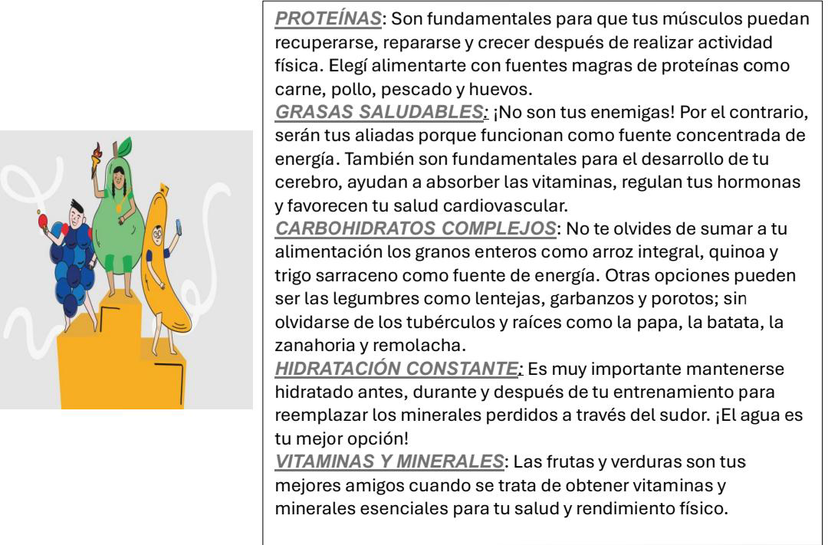
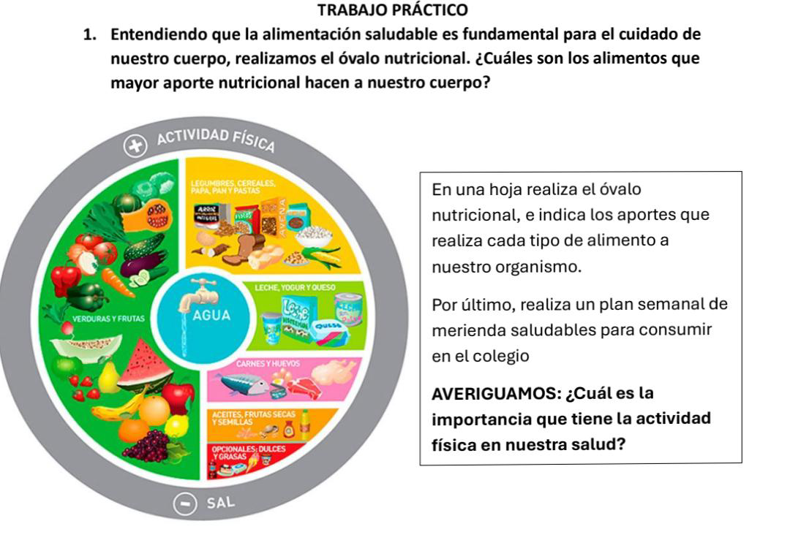
2_ Realiza la siguiente actividad

VIDEO SUGERIDO:
https://youtu.be/GM4FsH13Qwo?si=TlQhLMGccJQHi1Mw

